Мәктәписеме
Апаз урта гомуми белем бирү мәктәбе
1. Чараныңисеме
Мәктәп китапханәсендә китап тормышы.
2.Чараныңдәрәҗәсе (мәктәп, районкүләм, республика)
Мәктәп
3. Уткәрүвакыты
31.03.2021
4. Катнашучылар саны
26
5. Чараныңкыскачаэчтәлеге
Укучылар китапханәдә китап укырга яраталар, буш вакытларында китаплар укырга, аларны тәртипләргә, таушалган китапларны һәрвакыт тәртипләп торалар.
6. Сайтта, соц. челтәрләрдә чараны чагылдырган сылтама
https://edu.tatar.ru/arsk/page251682.htm/read-news/2616804
7. СМИ
Инстаграм, мәктәп сайты
8. СМИ
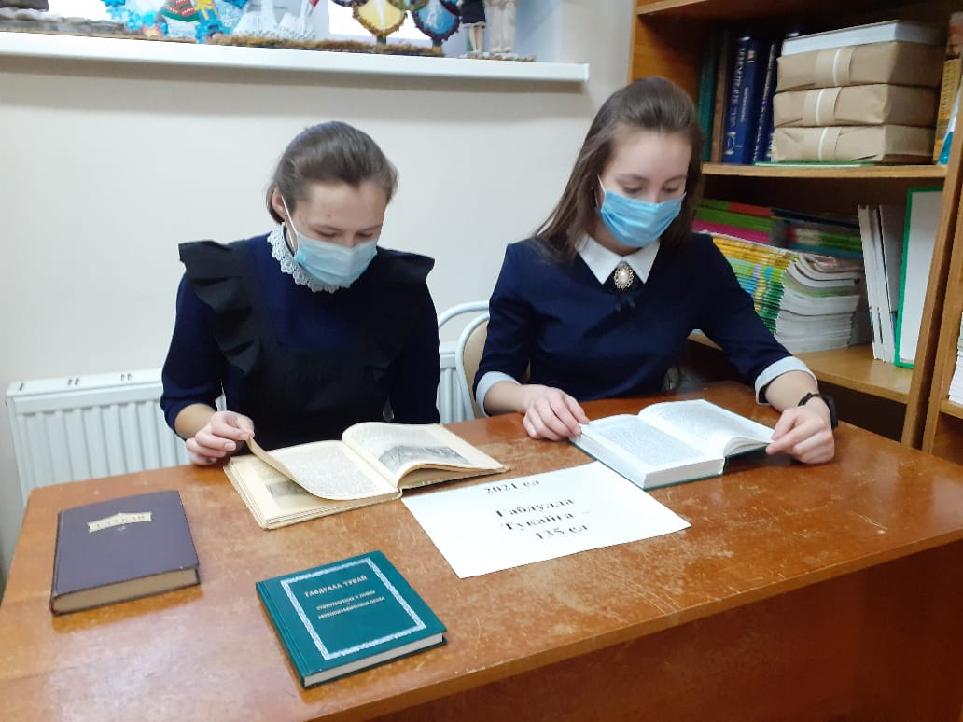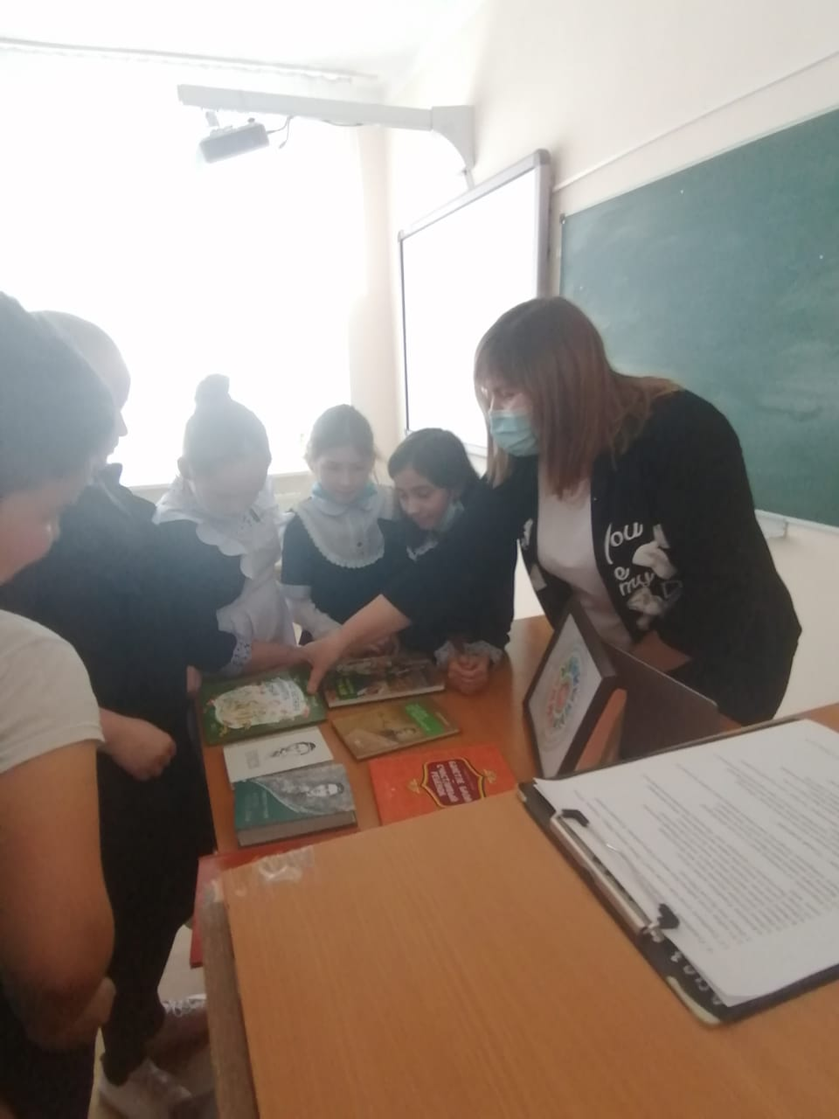
Мәктәписеме
Апаз урта гомуми белем бирү мәктәбе
1. Чараныңисеме
2 апрель-Халыкара балалар китабы көне.
2.Чараныңдәрәҗәсе (мәктәп, районкүләм, республика)
Мәктәп
3. Уткәрүвакыты
02.04.2021
4. Катнашучылар саны
10
5. Чараныңкыскачаэчтәлеге
Китап-безнең тормышта иң мөһим, иң кирәкле әйбер. Ул киңәшче дә, ярдәмче дә, уйландыручы һәм туры юл күрсәтүче дә. Ул – могҗиза,халкыбызның күңел байлыгы, рухи хәзинәсе. Аларда халыкның ерак гасырлардан килгән тарихы,җыр-моңнары, акыллы киңәш фикерләре сакланган, буыннан-буынга, чордан-чорга күчеп безнең көннәргә килеп җиткән.
6. Сайтта, соц. челтәрләрдә чараны чагылдырган сылтама
https://edu.tatar.ru/arsk/page251682.htm/read-news/2616830
7. СМИ
Инстаграм, мәктәп сайты
8. СМИ
